Фотоотчет о проведении спортивного развлечения для детей
5-7 лет «День смеха»
1 апреля я провела спортивное развлечение с детьми старшей и подготовительной группы «День смеха». На праздник пришел клоун Клёпа. Он поднял детям настроение, поиграл с ними в различные конкурсы и эстафеты, а в конце праздника наградил призами. Праздник получился озорным, веселым и смешным.
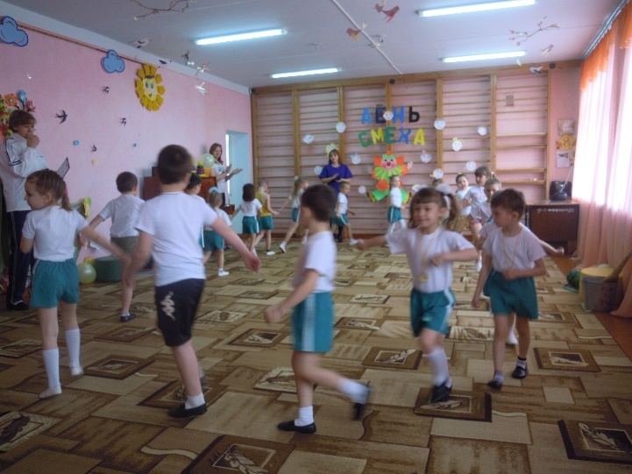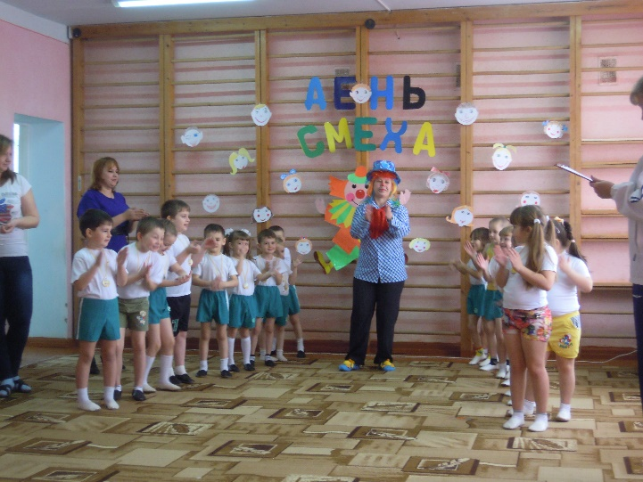
«Полюбуйтесь, поглядите на веселых дошколят» Весёлая игра «Поздоровайся»
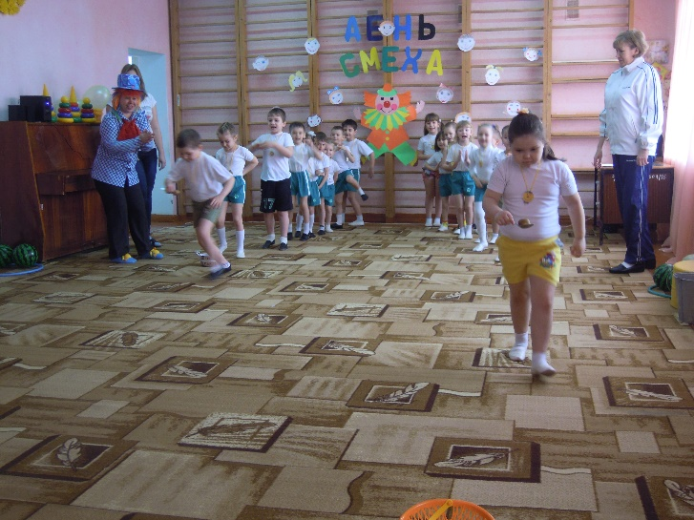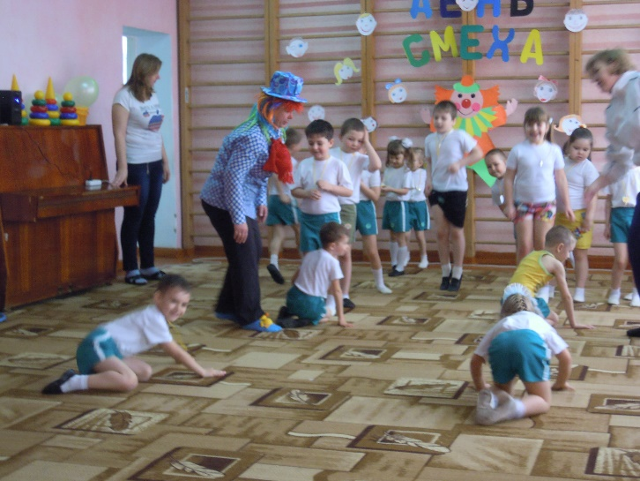
Эстафета «Картошка в ложке» Эстафета «Раки-забияки»
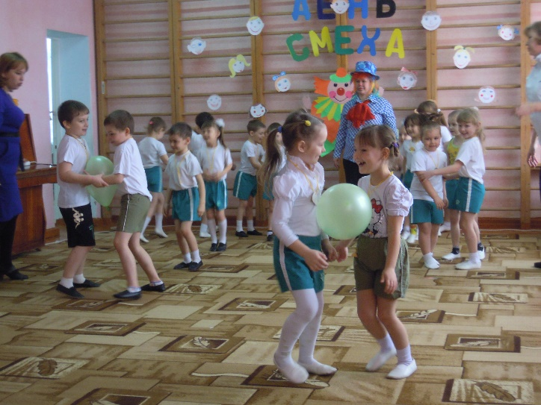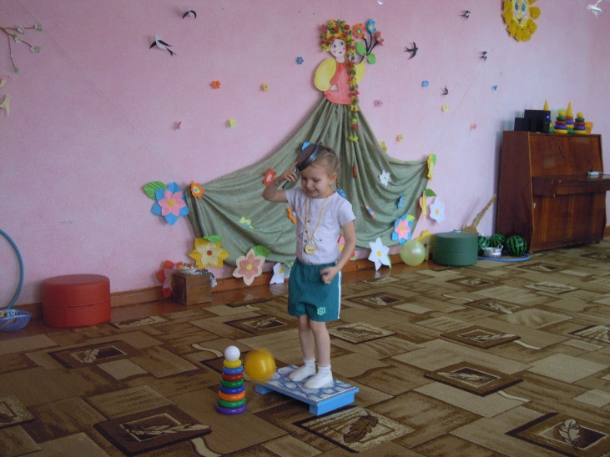
Эстафета «Лицом к лицу» Эстафета «Яичница»
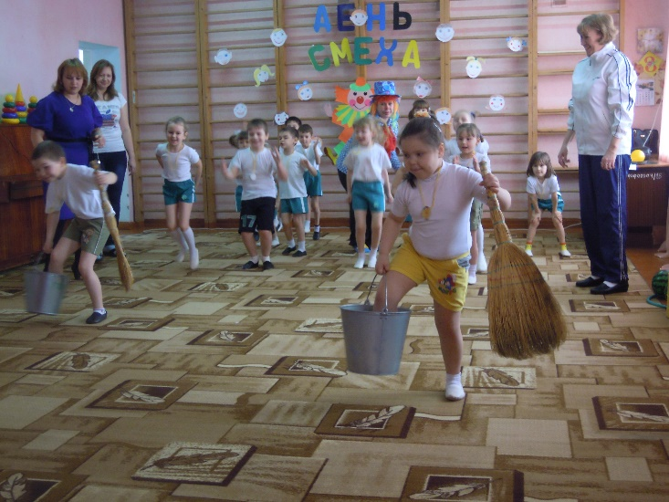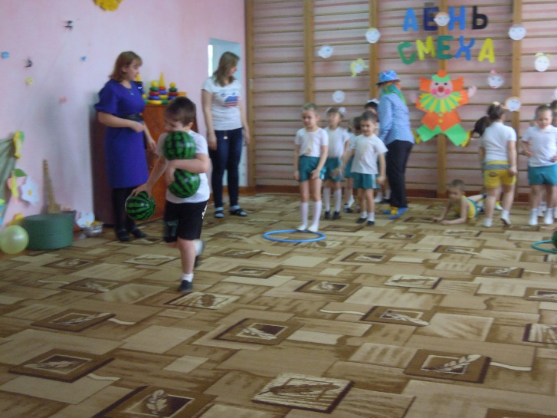
Эстафета «Баба-Яга» Эстафета «Перенеси арбузы»
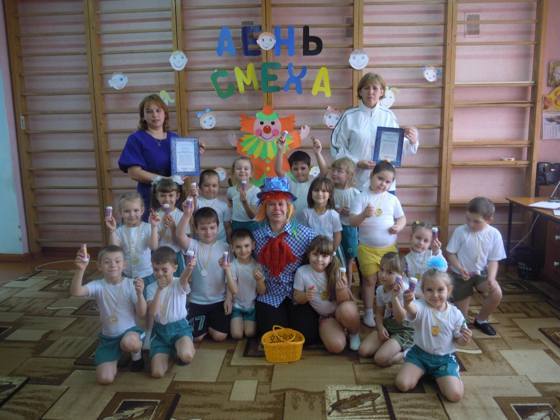
Фотография на память

